**ОПОВЕЩЕНИЕ**

**о начале публичных слушаний**

Администрация ЗАТО г. Зеленогорск оповещает о начале публичных слушаний по (наименование организатора публичных слушаний)

проекту распоряжения Администрации ЗАТО г. Зеленогорск «О предоставлении разрешения на отклонение от предельных параметров разрешенного строительства объекта капитального строительства на земельном участке с кадастровым номером 24:59:0306001:1252 (Котиков П.В.)» (далее - Проект).

(наименование проекта, подлежащего рассмотрению на общественных обсуждениях)

в части уменьшения отступа от границы земельного участка в целях определения мест допустимого размещения зданий, строений до 0 м (при нормативном не менее 1 м) и увеличении максимального процента застройки в границах земельного участка до 100% (при нормативном не менее 80%) на земельном участке с кадастровым номером 24:59:0306001:1252, расположенном в территориальной зоне – «Зона объектов автотранспорта» (П-3) по адресу: Российская Федерация, Красноярский край, городской округ ЗАТО город Зеленогорск, город Зеленогорск, улица Майское шоссе, земельный участок 43А/37, предоставленного для строительства здания для хранения автотранспорта.

1. На публичные слушания выносится Проект и приложение к нему, в котором отображена территория, подлежащая застройке, согласно разрешению на отклонение от предельных параметров разрешенного строительства объекта капитального строительства.

2. Публичные слушания проводятся с ***13.11.2024*** по ***06.12.2024***.

Собрание (собрания) участников публичных слушаний проводится ***29.11.2024*** с ***17:00*** часов до ***17:30*** часов по адресу (адресам): г. Зеленогорск, ул. Мира, д. 15, пом. 410.

Время начала регистрации участников публичных слушаний, прошедших идентификацию – ***29.11.2024*** с ***16:30*** до ***17:00*** часов.

3. Участниками публичных слушаний являются правообладатели земельных участков и (или) расположенных на них объектов капитального строительства, находящихся в границах территориальной зоны П-3, границы которой отображены на схеме.

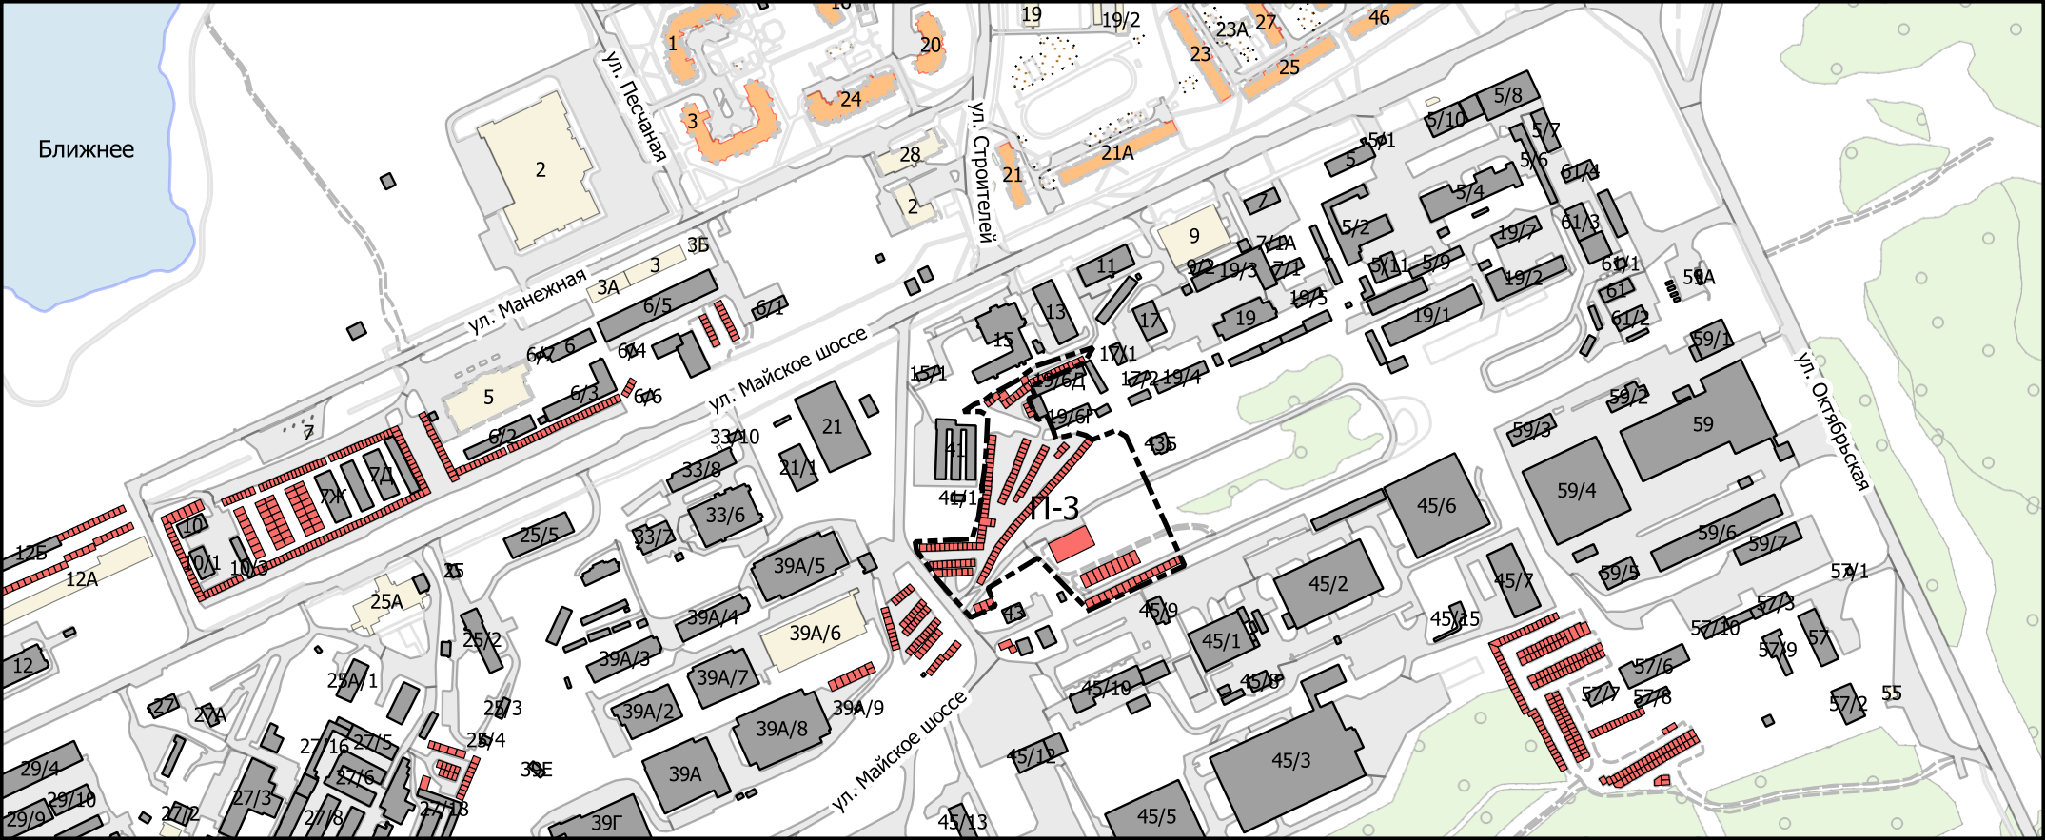

4. Экспозиция Проекта и информационных материалов к нему будет открыта с ***13.11.2024*** на первом этаже здания Администрации ЗАТО г. Зеленогорска по адресу: Красноярский край, г. Зеленогорск, ул. Мира, д. 15.

Срок проведения экспозиции с ***13.11.2024*** по ***06.12.2024*** с ***8-30*** до ***13-00*** и с ***14-00*** до ***17-30*** часов в рабочие дни.

(указываются сроки проведения экспозиции, дни и часы, в которые возможно посещение экспозиции)

Проект и приложение к нему будут размещены ***13.11.2024*** на официальном сайте Администрации ЗАТО г. Зеленогорск в информационно-телекоммуникационной сети Интернет по адресу: [www.zeladmin.гu](http://www.zeladmin.гu) (далее - официальный сайт).

5. В период проведения публичных слушаний с ***13.11.2024*** по ***06.12.2024*** участники публичных слушаний имеют право вносить предложения и замечания, касающиеся обсуждаемого Проекта:

1. в письменной или устной форме в ходе проведения собрания участников публичных слушаний;
2. в письменной форме в адрес организатора публичных слушаний: Красноярский край, г. Зеленогорск, ул. Мира, д. 15;
3. посредством записи в книге (журнале) учета посетителей экспозиции Проекта, подлежащего рассмотрению на публичных слушаниях.

(указываются сроки и формы внесения участниками общественных обсуждений предложений и замечаний,

касающиеся обсуждаемого Проекта)

Замечания и предложения вносятся участниками публичных слушаний с указанием наименования Проекта и формулировкой сути замечания, предложения.

Участники публичных слушаний при внесении замечаний и предложений в целях идентификации представляют сведения о себе (фамилию, имя, отчество (при наличии), дату рождения, адрес места жительства (регистрации) - для физических лиц; наименование, основной государственный регистрационный номер, место нахождения и адрес - для юридических лиц) с приложением копий документов, подтверждающих такие сведения.

Представление физическими и юридическими лицами документов, подтверждающих указанные сведения, не требуется, если данными лицами вносятся предложения и замечания, касающиеся проекта, подлежащего рассмотрению на публичных слушаниях, посредством официального сайта (при условии, что эти сведения содержатся на официальном сайте). При этом для подтверждения указанных сведений, может использоваться единая система идентификации и аутентификации.

Участники публичных слушаний, являющиеся правообладателями соответствующих земельных участков и (или) расположенных на них объектов капитального строительства и (или) помещений, являющихся частью указанных объектов капитального строительства, также представляют сведения о таких земельных участках, объектах капитального строительства, помещениях, являющихся частью указанных объектов капитального строительства, соответственно из Единого государственного реестра недвижимости и иные документы, устанавливающие или удостоверяющие их права на такие земельные участки, объекты капитального строительства, помещения, являющиеся частью указанных объектов капитального строительства.

Обработка персональных данных участников публичных слушаний осуществляется с учетом требований, установленных Федеральным законом от 27.06.2006 № 152-ФЗ «О персональных данных».

В случае выявления факта представления участником публичных слушаний недостоверных сведений внесенные им предложения и замечания не рассматриваются.

Заместитель начальника отдела

архитектуры и градостроительства

Администрации ЗАТО г. Зеленогорск Н.И. Смородякова